9. september

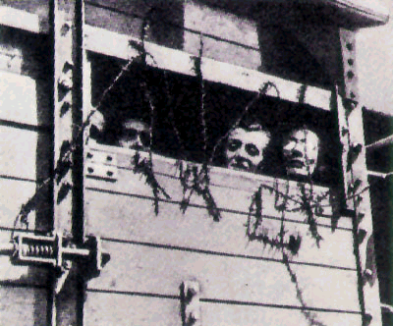
Najprv prišli po Židov
a ja som neprehovoril –
pretože som nebol Žid.

Potom prišli po komunistov
a ja som neprehovoril –
pretože som nebol komunista.

Potom prišli po odbojárov
a ja som neprehovoril –
lebo som nebol odborár.

Potom prišli po mňa
a nebolo tu nikoho,
kto by sa za mňa prihovoril.

(evanjelický pastor Niemoeller – obeť koncentračného tábora)

